神田純郎先生を偲んで
（And You (あゆ) の会代表設立発起人・代表幹事）

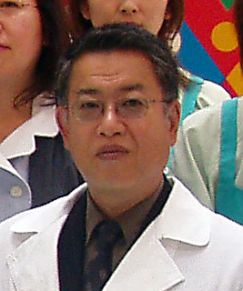
（２００３年イオン高岡SC：「いい歯の日キャンペーン」にて）

神田純郎先生におかれましては、かねてより病気療養中でしたが、去る平成２０年４月７日未明、ご逝去されました。３年半にわたる闘病生活にもかかわらず、地域の人々のためやご家族のため、また本会のために、以前と変わらず、前向きに、決して弱音を吐かず、頑張ってこられました。在りし日の先生を偲び、本会に傾けられた熱意に感謝申し上げ、心より哀悼の意を表します。
思い起こせば、９年前、むし歯予防のためのフッ化物推進のグループの立ち上げを小生が、神田先生に相談した事がこのAnd You (あゆ) の会発足のきっかけでした。それ以前に、砺波と東砺波の両支部で一緒に支部長を務めた間柄で、お互いにいろんな相談をし、二人で話をする機会がありました。神田先生から依頼されて、講演の協力や資料作りなどの、砺波市でのフッ化物洗口の推進には、こちらも得意分野で全面的に応援をさせていただきました。新しいグループ立ち上げの話は、ちょうど砺波地区の鮎の会という勉強会が休止状態だったので、これをベースにしようかという話になりました。それから、神田先生に発起人代表になってもらい、小生が事務局ということで、準備会を重ねました。その間、２０００年６月の群馬県甘楽町のフッ化物応用シンポジウムに一緒に参加し、目から鱗が落ちたと言わしめた、宮崎県の故山下文夫先生（世界の口腔衛生の向上に尽力した人に送られるAAPHD特別賞受賞者：日本の水道水フロリデーション推進の先駆者）との出会いもありました。２００１年５月、正式に富山むし歯予防フッ素推進市民ネットワーク【愛称：And You (あゆ) の会】として発足しましたが、発会式直前から、いくつかの困難がありました。しかし、神田先生の人徳で、この会をまとめて乗り越えることができました。発足当時から砺波市文化会館での幹事会には、必ず出席して、会の方向付けを導いてくださっていました。
病気になられてからも、And You (あゆ) の会の活動には、欠かさず出席され、フッ化物によるむし歯予防は、特に公衆衛生活動が大切であるという持論を、いろんな場で発言されて、我々に刺激を与え続けて下さいました。神田先生が亡くなられて、私達は大きな支柱を欠くことになりました。しかし、先生の御遺志を無駄にする事はできません。県民のため、市民のために、地道にこの活動を続けていく事が今まで我々を導いてくださった先生への恩返しになると思います。どうぞ、あの世から、我々を見守り下さい。
（２００８年５月２５日 山本武夫）

